#### CLI – MANUAL DE USUARIO

*GESTION DE EXPEDIENTES LEGALES*

VERSIÓN 01

1. **OBJETIVO**

El presente manual tiene la finalidad de facilitara a los usuarios el uso de cada módulo que contiene el sistema de **GESTION DE EXPEDIENTES LEGALES**, desde la creación de un nuevo registro de expediente hasta el seguimiento que se le pueda dar a cada uno de los mismos.

1. **ALCANCE**

Este manual de trabajo abarca el registro del expediente para mejorar el flujo del proceso de seguimiento sistematizado

1. **RESPONSABLES**

* 1. El área de legal es responsable de registrar los expedientes. Asimismo, es responsable de la fiscalización del sistema de gestión de expedientes.
  2. El jefe técnico legal es el responsable de verificar el cumplimiento del presente manual.

1. **PROCEDIMIENTO** 
   1. **Ingreso de Expediente al sistema**

El área legal es el encargado de registrar el nuevo expediente en el sistema para dar inicio a la trazabilidad del documento

**PASO 1:** Ingresar a trazabilidad y seleccionar modulo “GESTION DE EXPEDIENTES”

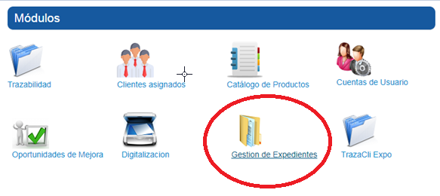

**PASO 2 :** Click en “NUEVO” para registrar expediente

**PASO 3:** Se apertura ventana para INGRESO DE DATOS DEL EXPEDIENTE

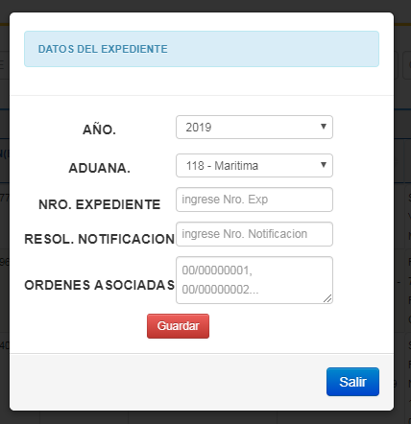

Esta ventana permite registrar todos los datos correspondientes al expediente en conjunto con las ordenes asociadas que se encuentran relacionadas con el mismo.

Una vez ingresado los datos se procede a **GUARDAR**

**PASO 4:** Una vez creado el registro se procede a cargar la información adjunta.

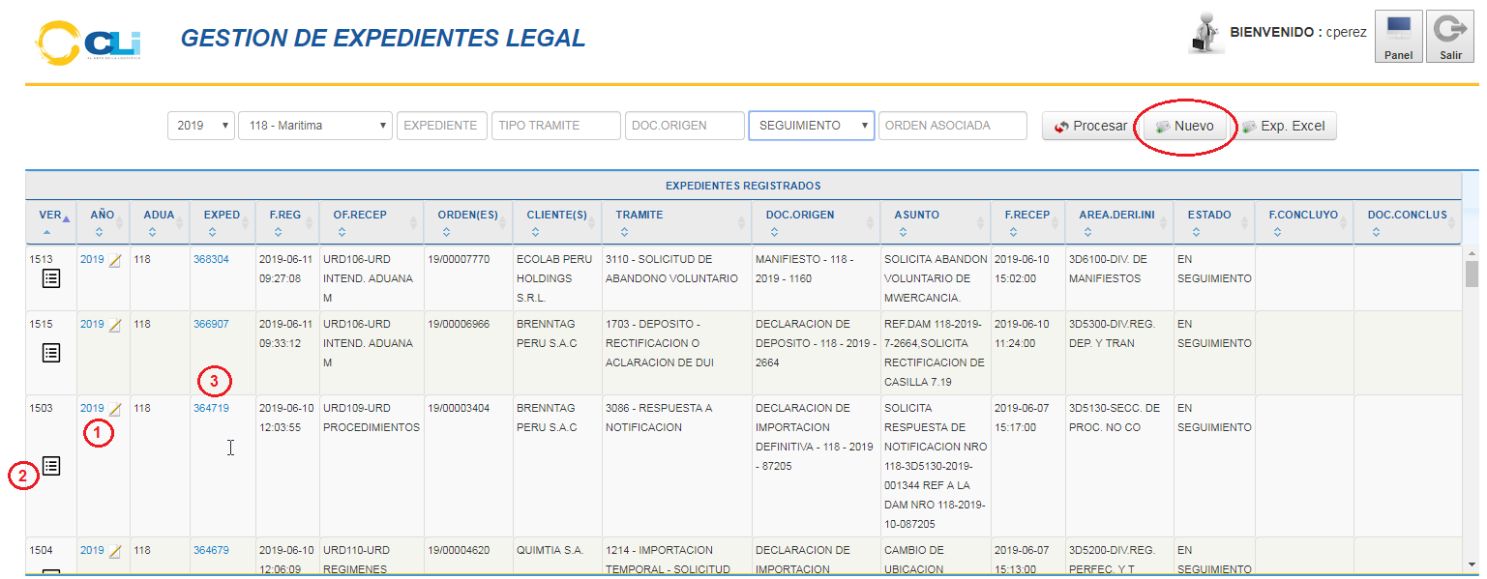

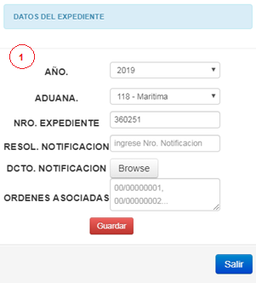

Al hacer clic en la **Opción 1** se muestra todos los datos correspondientes al expediente en conjunto con las ordenes asociadas que se encuentran relacionadas con el mismo.

Y permite anexar documentos que se encuentran relacionados con el expediente ( BOTON BROWSE)

Una vez cargado los documentos se procede a **GUARDAR**

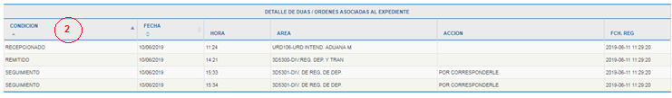

Al hacer clic en la **Opción 2** nos muestra el detalle del seguimiento del expediente ingresado en el sistema

Al hacer clic en la **Opción 3** nos direcciona a la página de la SUNAT para ver la información en tiempo real del expediente.

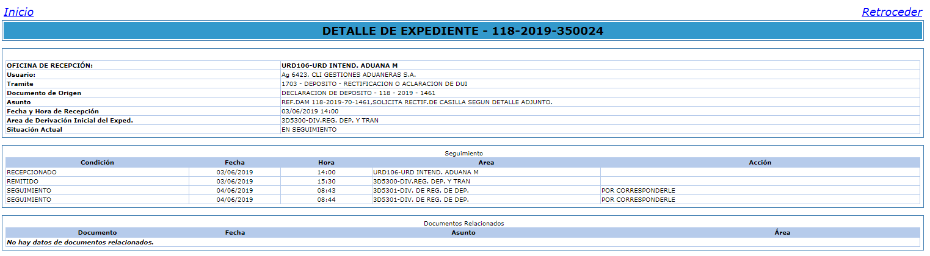

**4.2 Criterios de Búsqueda**

Este sistema nos permite realizar varios criterios de búsqueda según lo requiera el usuario.

Para ello debe de Ingresar los datos a consultar en los campos correspondientes y presionar el botón. .

En caso se requiera exportar la información en EXCEL se debe presionar el botón

